Trường THCS Tam Hiệp tham gia Hội khỏe Phù Đổng huyện Thanh Trì lần thứ X năm 2023-2024
Sáng 3/2, tại nhà thi đấu Huyện Thanh Trì, UBND huyện đã tổ chức khai mạc Hội khỏe Phù Đổng lần thứ X, năm 2024. Sự kiện được tổ chức nhân kỷ niệm 94 năm Ngày thành lập Đảng Cộng sản Việt Nam (03/02/1930 - 03/02/2024); chào mừng xuân mới và đón Tết Nguyên đán Giáp Thìn 2024.
Hội khoẻ Phù Đổng là Đại hội thể dục thể thao của học sinh phổ thông, nhằm duy trì và đẩy mạnh cuộc vận động “Toàn dân rèn luyện thân thể theo gương Bác Hồ vĩ đại”, nhằm nâng cao sức khỏe, phát triển thể chất góp phần giáo dục toàn diện cho học sinh. Hội thi này cũng được tổ chức để phát hiện, bồi dưỡng và đào tạo tài năng thể dục thể thao cho đất nước; tổng kết, đánh giá công tác giáo dục thể chất và hoạt động thể thao trong các trường học.
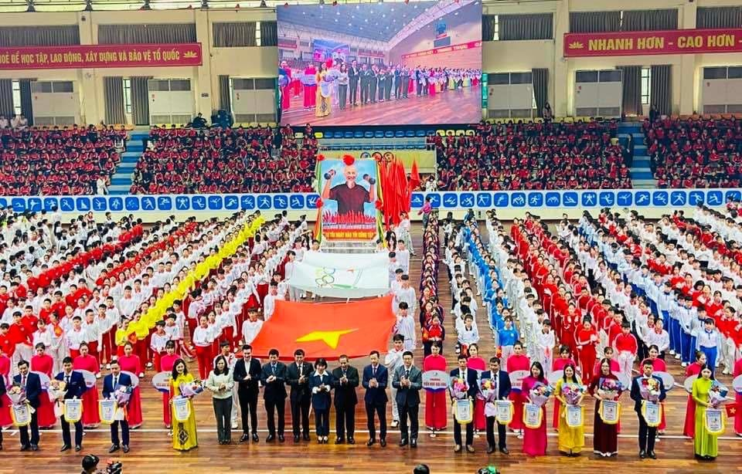
Lễ Khai mạc Hội khỏe Phù Đổng huyện Thanh Trì lần thứ X năm 2023 – 2024 có sự tham gia của 46 đơn vị với tổng số 10.689 vận động viên, thi đấu ở 7 môn: Điền kinh; Bóng đá; Cầu lông; Cờ vua; Wushu; Aerobic; Kéo co. Từ tháng 12 đến nay, thầy và trò trường đã đăng ký tham gia thi đấu và luyện tập với mong muốn đưa các em học sinh đến với sân chơi lành mạnh, bổ ích, giúp các em rèn luyện bản thân toàn diện.
Trong lễ diễu hành, thầy giáo Nguyễn Mạnh Tuấn và đội Hồng kì là những em học sinh khối 9 đã tham gia lễ diễu hành, biểu dương lực lượng cùng các đội thi đến từ các trường THPT, THCS và Tiểu học trên địa bàn Huyện Thanh Trì. Với tinh thần nghiêm túc, hào hứng, được luyện tập chu đáo, đội diễu hành của trường đã mang tới hội thi sức trẻ, khỏe khoắn, tự tin. Các đội thi của trường THCS Tam Hiệp đã dành được giải Nhì Aerobic, Giải Ba Aerobic tự chọn, giải Nhất Wushu môn đao thuật.
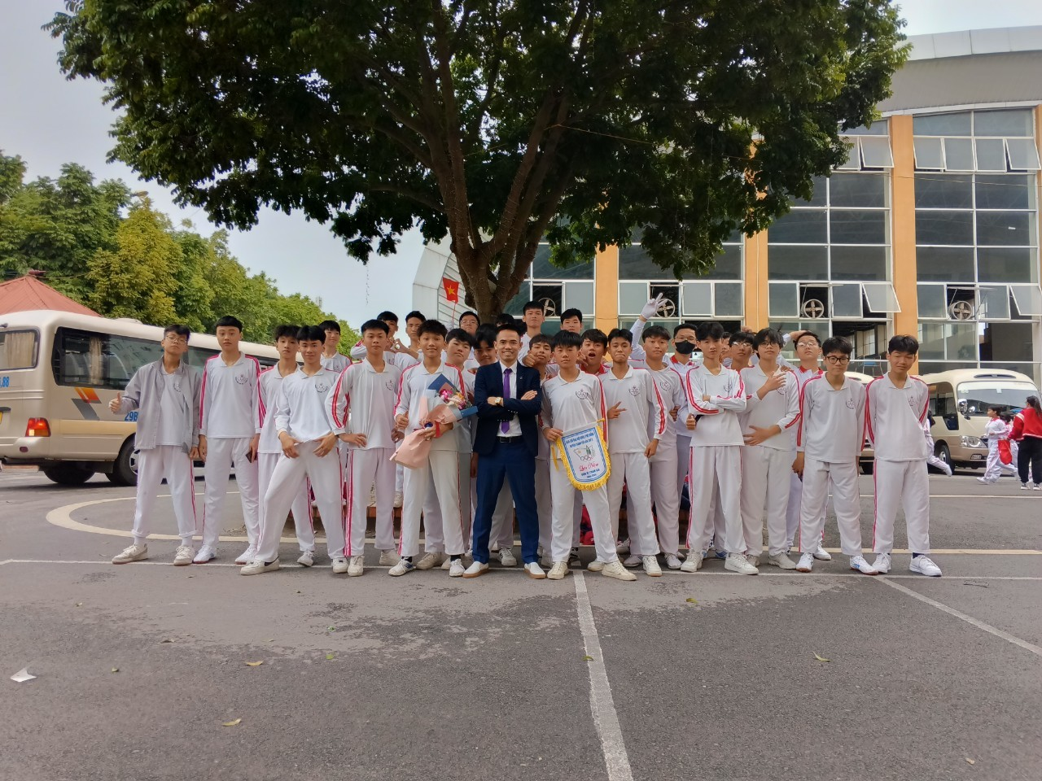
Lễ Khai mạc khép lại với những phần đồng diễn được chuẩn bị hết sức công phu đến từ các trường trong địa bàn huyện tham dự Hội khoẻ Phù Đổng lần thứ X. Chúc Hội thi thành công và các VĐV trẻ tham dự sẽ gặt hái được nhiều thành tích cao hơn nữa. Thầy và trò trường quyết tâm thi đua “Dạy tốt – Học tốt”, xứng đáng danh hiệu Trường chuẩn quốc gia.
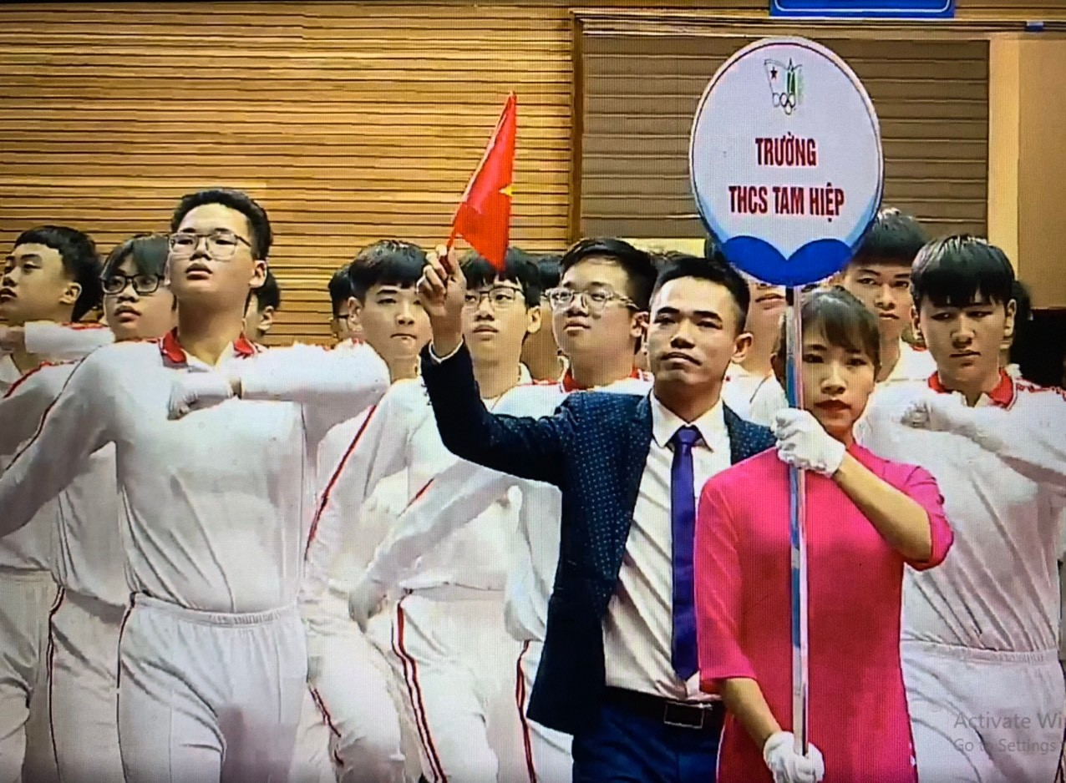
Thầy giáo Nguyễn Mạnh Tuấn và đội diễu hành
